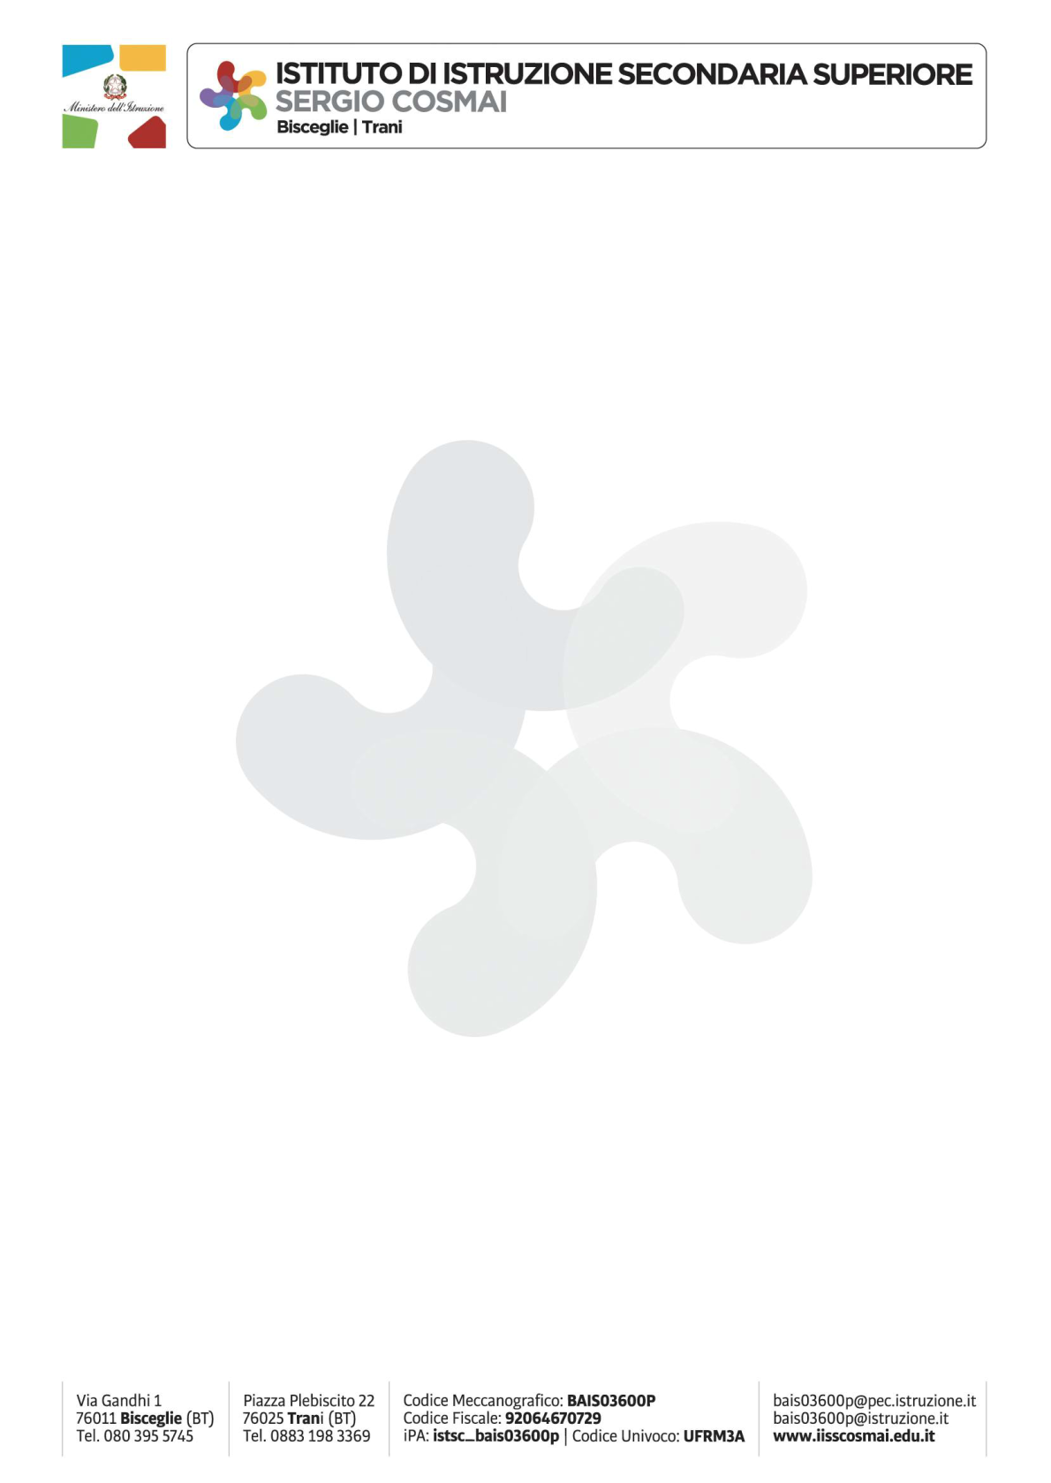

Circ. n. 51

A TUTTO IL PERSONALE SCOLASTICO

SITO WEB

**OGGETTO: PERMESSI PER DIRITTO ALLO STUDIO anno solare 2024**

Con riferimento ai Permessi retribuiti per il diritto allo studio anno solare 2024, si allega alla presente, la nota USR Puglia n.34904 del 23.10.2023 contenente le istruzioni relative alla presentazione delle domande da parte del personale scolastico interessato, così come previsto dall’ ex D.P.R. 23 agosto 1988, n. 395 (Allegato 1).

Il personale che intende avvalersi dei suddetti permessi retribuiti, dovrà presentare l’istanza, utilizzando lo schema allegato alla nota dell’USR PUGLIA, **entro e non oltre mercoledì 15 novembre 2023** per via gerarchica tramite l’attuale sede di servizio.

I Dirigenti scolastici devono trasmettere all’Ufficio di Ambito Territoriale competente l’elenco delle domande dei beneficiari entro lunedì 20 novembre 2023.

I Docenti e il personale ATA interessati sono invitati ad una attenta lettura di quanto riportato nella nota USR Puglia n. 34904 del 23.10.2023.

**IL DIRIGENTE SCOLASTICO**

**Prof.ssa Maura Iannelli**

Firma autografa omessa

ai sensi dell’art. 3 comma 2

D.lsg.n. 39/1993